ОЦЕНКА АЛГОРИТМИЧЕСКОЙ СЛОЖНОСТИОтчет по лабораторной работе №1

По дисциплине «Технологии и методы программирования»

Выполнил

Студент гр. 728-1

__________ Медведев З.М.

__________ 2020

Принял

Преподаватель кафедры КИБЭВС

__________Перминов П.В.

__________ 2020

Оглавление

1 Введение 3

2 Ход работы 4

3 Заключение 19

Приложение А (Обязательное) Листинг программы для генерации списков 20

Приложение Б (Обязательное) Листинг программы сортировка расческой 21

Приложение В (Обязательное) Листинг программы сортировки Шелла 23

Приложение Г (Обязательное) Листинг программы быстрой сортировки 26

Приложение Д (Обязательное) Листинг программы пирамидальной сортировки 28

# 1 Введение

Целью данной лабораторной работы является оценка алгоритмической сложности алгоритмов сортировки: “Расческа”, Шелла, Быстрая сортировка, Пирамидальная сортировка.

# 2 Ход работы

Первым делом были сгенерированы массивы(списков), с длинами равными: 1, 2, 3, 4, 5, 10, 15, 20, 25, 30, 50, 75, 100, 250, 500. Для каждой длины были сгенерированы тысяча массивов (списков). Для этого использовался метод GenerateList (Приложение А). Пример массивов(списков) длиной три приведен ниже (рисунок 2.1)

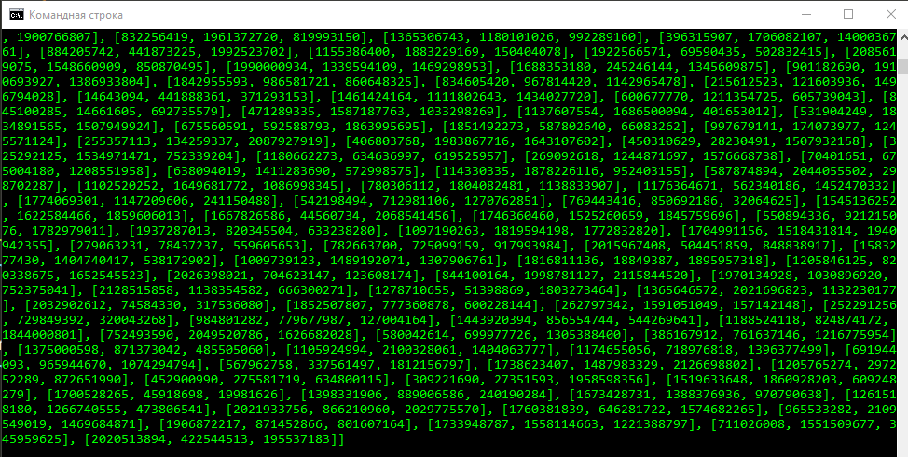

Рисунок 2.1 – Сгенерированные массивы(списки) длиной три

Затем группы массивов(списков) каждой длины были отсортированы всеми четырьмя алгоритмами поочередно, также было подсчитано количество операций и время затраченное на сортировку.

Первым алгоритмом, который использовался для операций, перечисленных выше, является сортировка расческой (рисунок 2.2) и (рисунок 2.3). Исходный код программы, написанной на языке Python, находится ниже (Приложение Б)

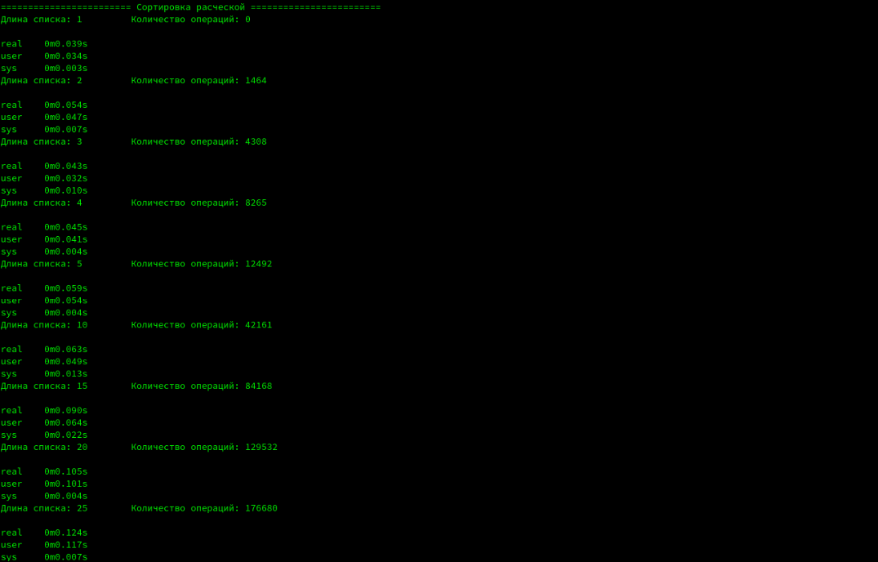

Рисунок 2.2 – Количество операций и затраченное время на сортировку Расческой

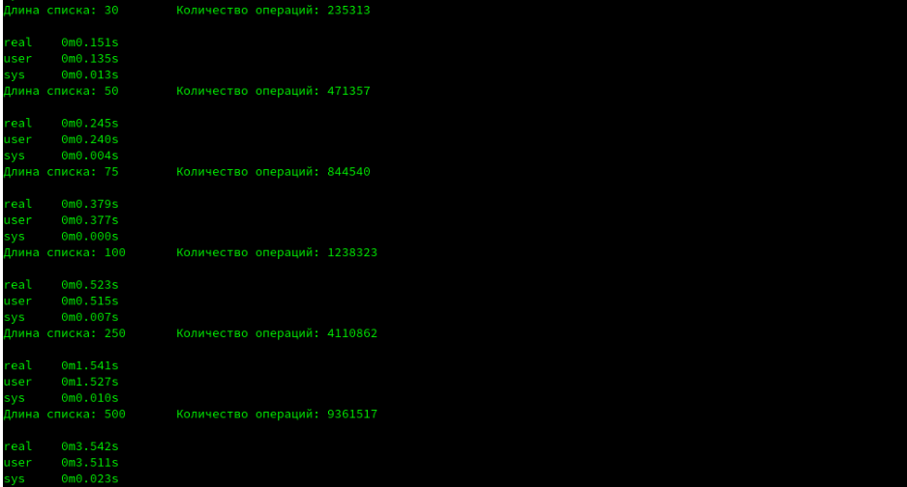

Рисунок 2.3 – Количество операций и затраченное время на сортировку Расческой

Далее был задействован алгоритм сортировки Шелла (рисунок 2.4) и (рисунок 2.5). Реализация алгоритма сортировки Шелла на языке Python находится ниже (Приложение В).

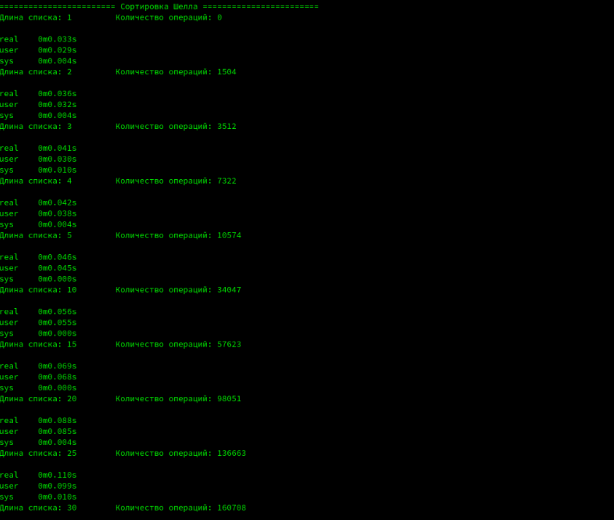

Рисунок 2.4 – Количество операций и затраченное время на сортировку Шеллом

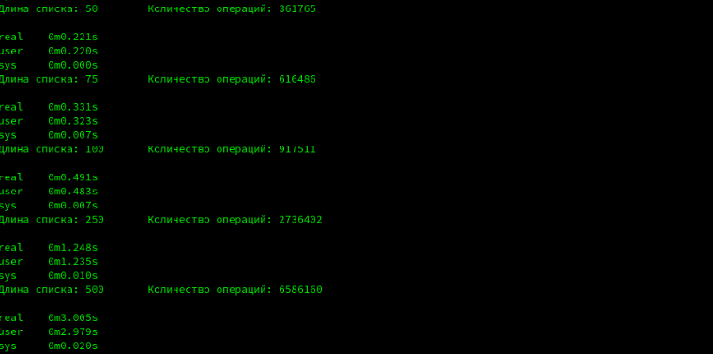

Рисунок 2.5 – Количество операций и затраченное время на сортировку Шеллом

Третий алгоритм, который был задействован, оказался алгоритмически самым выгодным, он имеет название Быстрая сортировка (рисунок 2.6, рисунок 2.7). Исходный код программы приведен в Приложение Г.

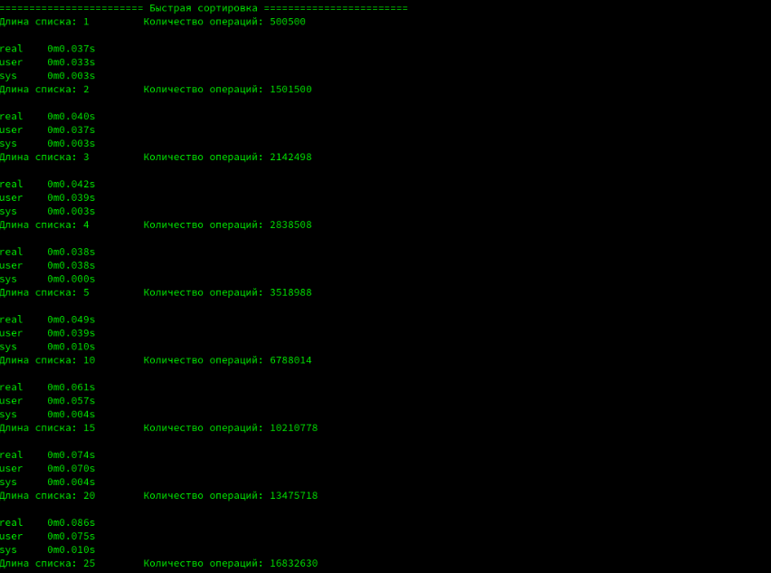

Рисунок 2.6 – Работа алгоритма Быстрой сортировки

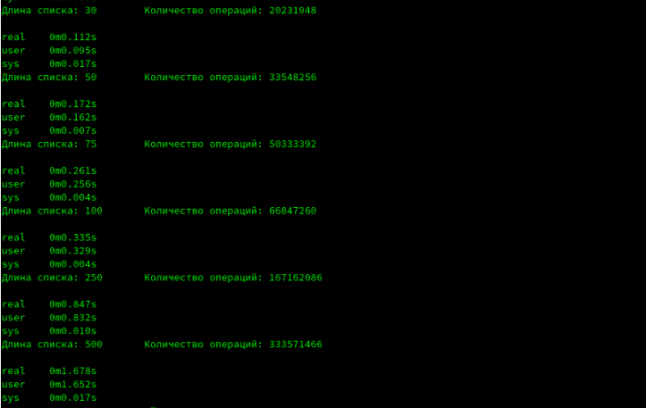

Рисунок 2.7 – Работа алгоритма Быстрой сортировки

Еще одна сортировка носит название пирамидальная, количество операций и затраченное время при сортировке приведено ниже (рисунок 2.8) и (рисунок 2.9). Исходный код реализации алгоритма приведен в Приложении Д.

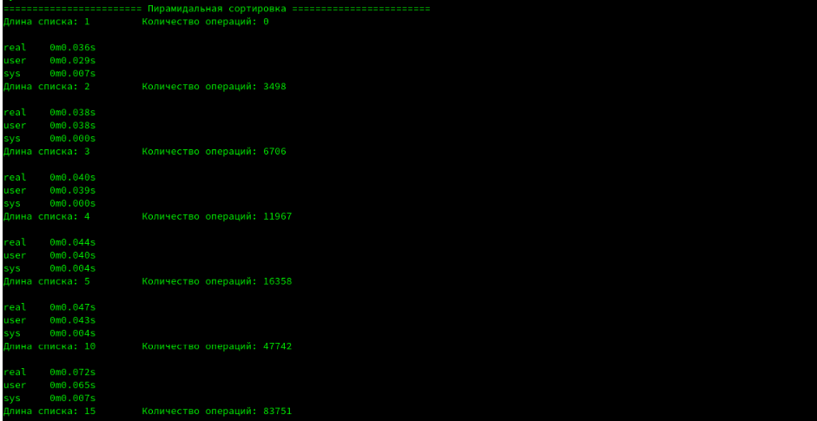

Рисунок 2.8 – Работа алгоритма Пирамидальной сортировки

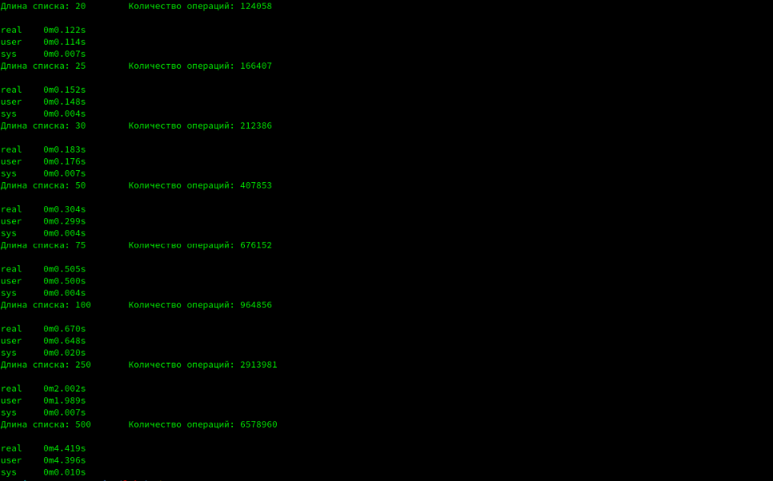

Рисунок 2.9 – Работа алгоритма Пирамидальной сортировки

Далее было вычислено среднее время и среднее количество операций, для всех четырех алгоритмов, на всех пятнадцати наборах данных (рисунок 2.10).

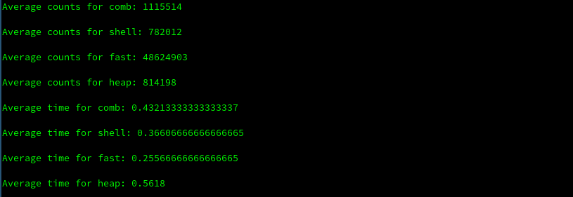

Рисунок 2.10 – Среднее время и среднее количество операций для всех алгоритмов

Были построены графики зависимости количества операций от длины массива и графики зависимости времени от длины массива. Также были добавлены графики зависимостей. Сортировка расческой (рисунок 2.11) и (рисунок 2.12). Сортировка Шелла (рисунок 2.13) и (рисунок 2.14). Быстрая сортировка (рисунок 2.15) и (рисунок 2.16). Пирамидальная сортировка (рисунок 2.17) и (рисунок 2.18).

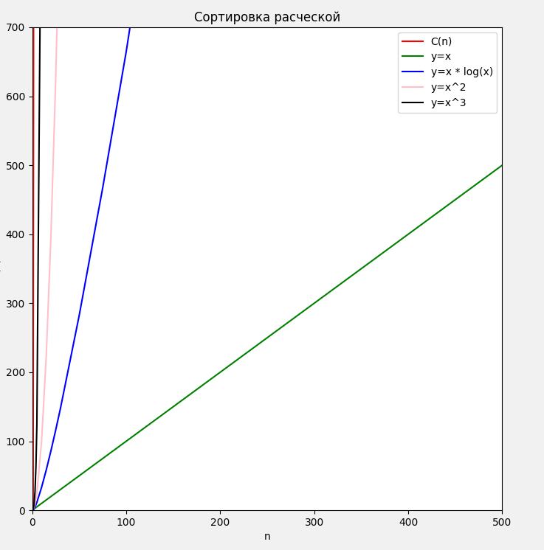

Рисунок 2.11 – График зависимости количества операций от длины массива для сортировки Расческой

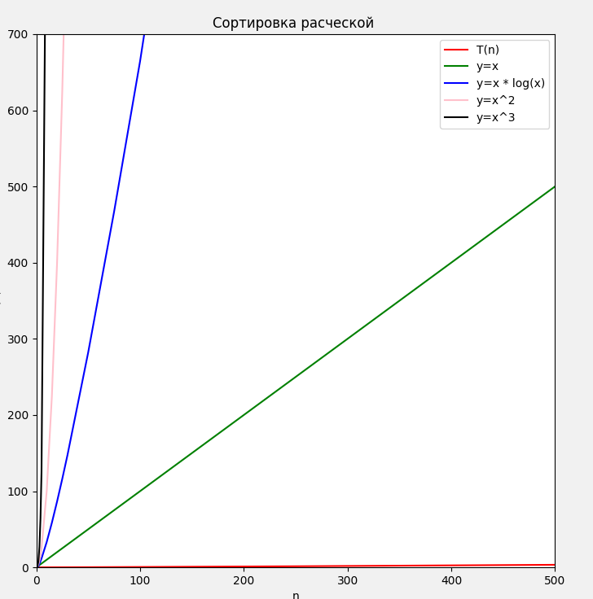

Рисунок 2.12 – График зависимости времени от длины массива для сортировки Расческой

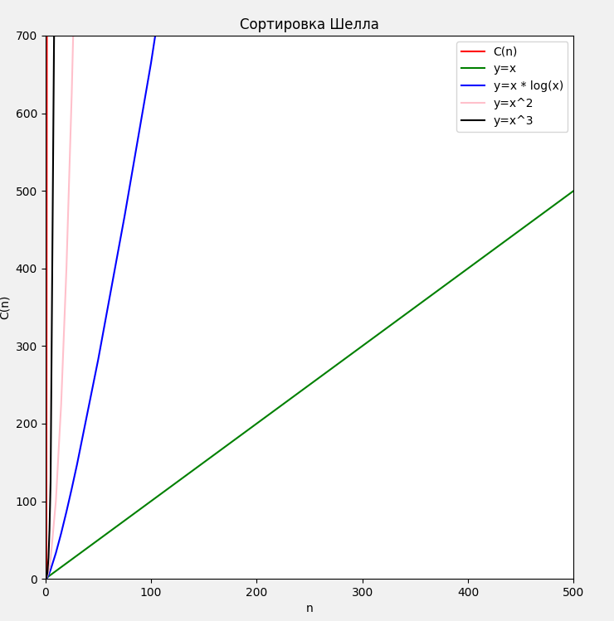

Рисунок 2.13 – График зависимости количества операций от длины массива для сортировки Шелла

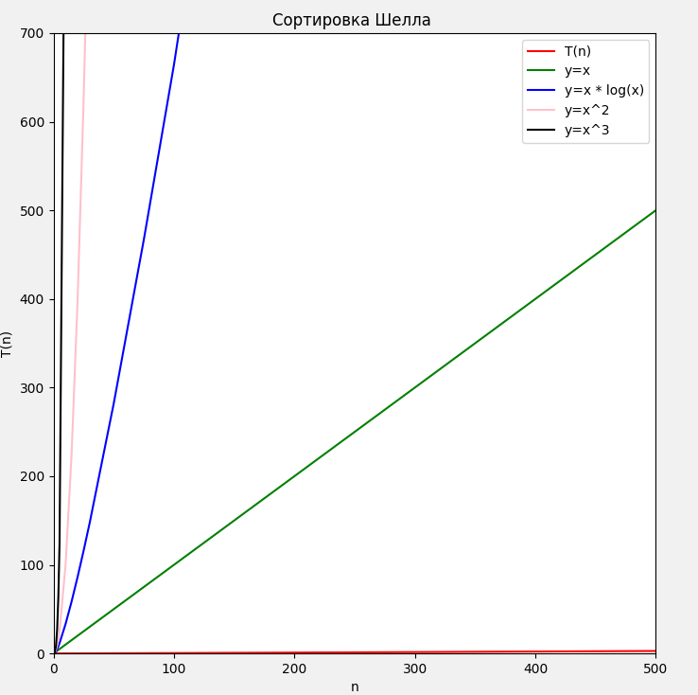

Рисунок 2.14 – График зависимости времени от длины массива для сортировки Шелла

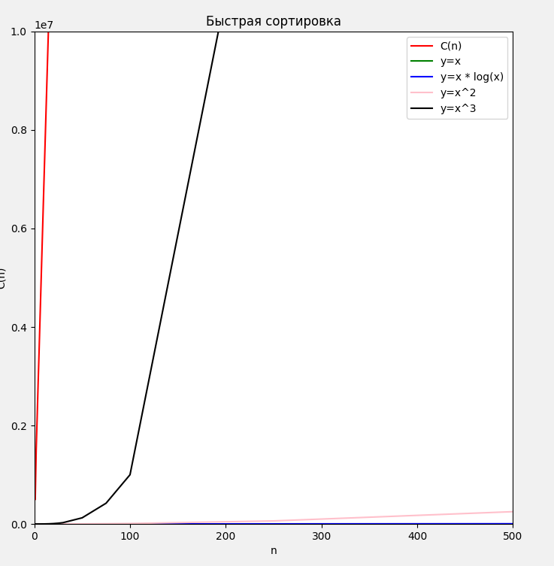

Рисунок 2.15 – График зависимости количества операций от длины массива для Быстрой сортировки

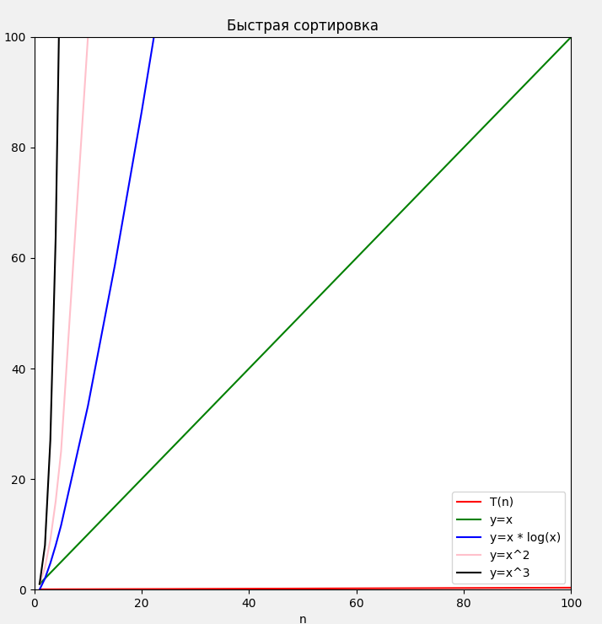

Рисунок 2.16 – График зависимости времени от длины массива для Быстрой сортировки

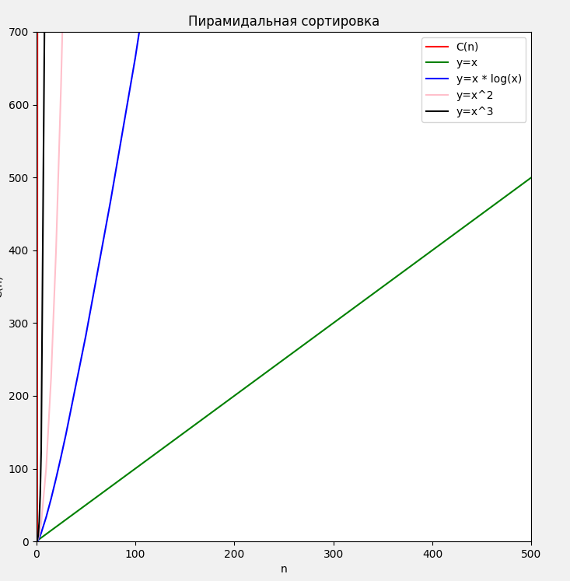

Рисунок 2.17 – График зависимости количества операций от длины массива для Пирамидальной сортировки

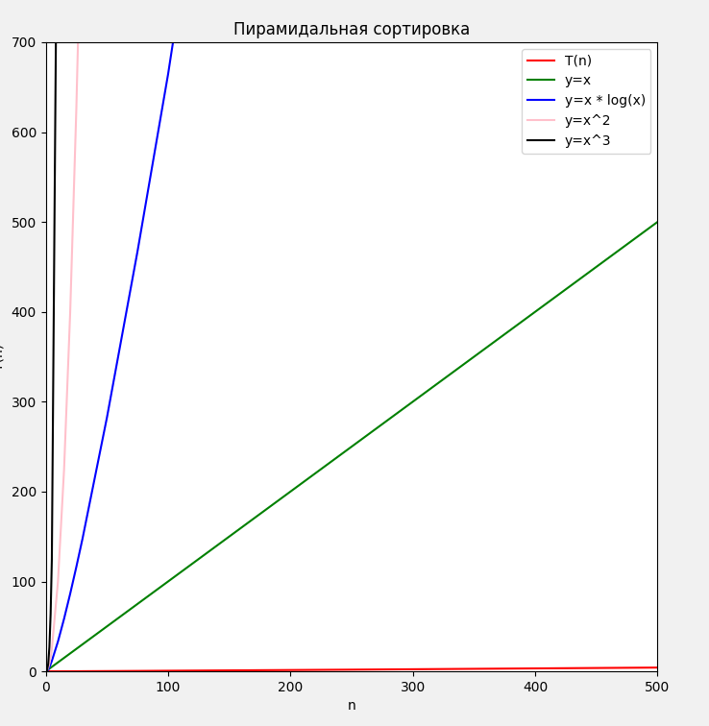

Рисунок 2.18 – График зависимости времени от длины массива для Пирамидальной сортировки

Таким образом из всех сортировок самой алгоритмически выгодной оказалась Быстрая сортировка, её алгоритмическая сложность представлена функцией ниже (формула 2.1)

$O\left(n*\log\left(n\right)\right)$ (2.1)

Также было получено худшее и лучшее время для массивов (списков) длиной сто элементов при ста запусках программы для всех алгоритмов (рисунок 2.19)

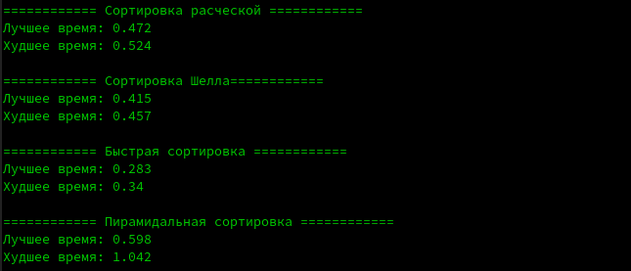

Рисунок 2.19 – Лучшее и худшее время работы каждого алгоритма

# 3 Заключение

В ходе выполнения данной лабораторной работы была проведена оценка алгоритмической сложности алгоритмов сортировки: “Расческа”, Шелла, Быстрая сортировка, Пирамидальная сортировка.

Был написан отчет согласно ОС ТУСУР 01-2013

# Приложение А

# (Обязательное)

# Листинг программы для генерации списков

class GenerateList(object):

def __init__(self, length):

self.counts = 1000

self.length = length

def get_single_list(self, length):

return [randint(0, sys.maxsize) for _ in range(self.length)] # method for generate list

def gen_lists(self):

return [self.get_single_list(self.length) for _ in range(self.counts)] # method for generate lists

# Приложение Б

# (Обязательное)

# Листинг программы сортировка расческой

import sys

from main import *

class CombSort(object):

def __init__(self, lst):

self._count = 0

self._lst = lst

def __str__(self):

return "============ Сортировка расчёской ============"

def comb_sort(self):

step = len(self._lst)

swapped = True

while step > 1 or swapped:

step = max(1, int((step * 10) / 13))

swapped = False

for i in range(len(self._lst) - step):

self._count += 1

if self._lst[i] > self._lst[i + step]:

self._lst[i], self._lst[i + step] = self._lst[i + step], self._lst[i]

swapped = True

def get_result(self):

self.comb_sort()

return [self._lst, self._count]

def main():

for length in list(map(int, sys.argv[1:])): # цикл для всех

tmp_count = 0

for current_list in GenerateList(length).gen_lists(): # цикл для получения одного из тысячи списков

tmp_obj = CombSort(current_list)

tmp_count += tmp_obj.get_result()[1]

print(f"Длина списка: {length} \tКоличество операций: {tmp_count}")

if __name__ == '__main__':

main()

# Приложение В

# (Обязательное)

# Листинг программы сортировки Шелла

import sys

from main import *

class ShellSort(object):

def __init__(self, lst):

self._count = 0

self.lst = lst

def __str__(self):

return "============ Сортировка Шелла ============"

def shell_sort(self):

step = len(self.lst) // 2 # шаг

while step > 0:

for i in range(step, len(self.lst)):

self._count += 1

tmp = self.lst[i]

j = i

while j >= step and self.lst[j - step] > tmp:

self._count += 1

self.lst[j] = self.lst[j - step]

j = j - step

self.lst[j] = tmp

step //= 2

return self.lst

def get_result(self):

self.shell_sort()

return [self.lst, self._count]

def main():

for length in list(map(int, sys.argv[1:])): # цикл для всех

tmp_count = 0

for current_list in GenerateList(length).gen_lists(): # цикл для получения одного из тысячи списков

tmp_obj = ShellSort(current_list)

tmp_count += tmp_obj.get_result()[1]

print(f"Длина списка: {length} \tКоличество операций: {tmp_count}")

# Приложение Г

# (Обязательное)

# Листинг программы быстрой сортировки

import sys

from main import *

count = 0

def fast_sort(lst):

global count

count += 1

if len(lst) < 2:

return lst

else:

pivot = lst[0] # опорная точка

min_arr = [i for i in lst[1:] if i < pivot] # список с элементами меньше опорного элем.

max_arr = [i for i in lst[1:] if i >= pivot] # список с элементами больше опорного элем.

return fast_sort(min_arr) + [pivot] + fast_sort(max_arr)

def get_fast_sort(lst):

return [fast_sort(lst), count]

def main():

for length in list(map(int, sys.argv[1:])): # цикл для всех

tmp_count = 0

average_count = 0

for current_list in GenerateList(length).gen_lists(): # цикл для получения одного из тысячи списков

tmp_obj = get_fast_sort(current_list)

tmp_count += tmp_obj[1]

print(f"Длина списка: {length} \tКоличество операций: {tmp_count}")

# Приложение Д

# (Обязательное)

# Листинг программы пирамидальной сортировки

from main import *

import sys

class HeapSort(object):

def __init__(self, lst):

self._lst = lst

self._count = 0

def __str__(self):

return "Пирамидальная сортировка"

def heapify(self):

start = (len(self._lst) - 2) // 2

while start >= 0:

self._count += 1

self.sift_down(start, len(self._lst) - 1)

start -= 1

def sift_down(self, start, end):

root = start

while root * 2 + 1 <= end:

child = root * 2 + 1

if child + 1 <= end and self._lst[child] < self._lst[child + 1]:

self._count += 1

child += 1

if child <= end and self._lst[root] < self._lst[child]:

self._count += 1

self._lst[root], self._lst[child] = self._lst[child], self._lst[root]

root = child

else:

return

def run(self):

self.heapify()

end = len(self._lst) - 1

while end > 0:

self._lst[end], self._lst[0] = self._lst[0], self._lst[end]

self._count += 1

self.sift_down(0, end - 1)

self._count += 1

end -= 1

def get_result(self):

self.run()

return [self._lst, self._count]

def main():

for length in list(map(int, sys.argv[1:])): # цикл для всех

tmp_count = 0

for current_list in GenerateList(length).gen_lists(): # цикл для получения одного из тысячи списков

tmp_obj = HeapSort(current_list)

tmp_count += tmp_obj.get_result()[1]

print(f"Длина списка: {length} \tКоличество операций: {tmp_count}")

if __name__ == '__main__':

main()